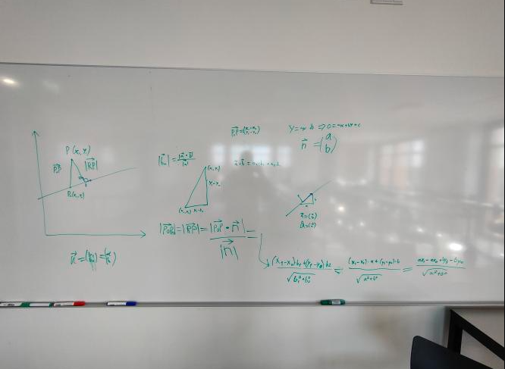

sdadsaad

==

Hvis vi har

- en ret linje

- et punkt udenfor linjen

- et punkt på linjen

- et punkt på linjen tættest på

- en normalvektor på linjen til

